FIKTÍV TESZTANYAG – nem valódi hirdetmények
Tesztnap: 2026. október 27. Mesterségesen rajzolt, képernyőképszerű táblázatok; a portálok valódi felületét nem másolják.
HIÁNYOS MINTA: egy határidő kitakarva, az utolsó sor levágva. Az eredeti érték ebből a dokumentumból nem állapítható meg.
Forrás: IDPR | Rész: aktiv
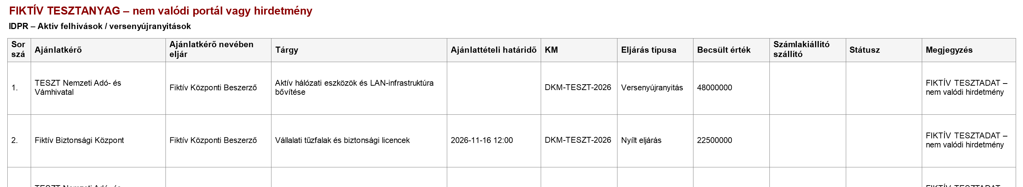
A linkek a képeken nem szerepelnek teljes URL-ként. Ne következtess kattintható hivatkozásra az aláhúzott cím megjelenéséből.

